Środa, 13.05.2020r.
Dzień dobry! 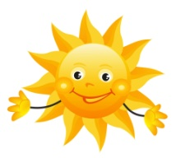

„Witamy się” – zabawa integracyjna. Dzieci z rodzicami stoją naprzeciwko siebie. Rodzic podaje sposób powitania dziecka z rodzicem:
- witamy się rękoma (zwyczajowe „cześć”, lub dotknięcie dłoni)
- witają się nasze łokcie (dotykanie się łokciami)
- witają się nasze plecy (dotykanie się plecami)
- witają się nasze kolana (dotykanie się kolanami)
- witają się nasze stopy(dotykanie się stopami)
Zabawa „Nożyczki” - Dzieci naśladują cięcie nożyczkami. Na hasło : małe nożyczki – jednocześnie wymachują wyprostowanymi rękami w lini poziomej na krzyż oraz pionowo. Na hasło : duże nożyce – w leżeniu na plecach wymachują obunóż na krzyż w linii poziomej oraz pionowo.
„Zawijamy loki” – zabawa z turlaniem. - Jedna osoba kładzie się na dywanie , druga klęka obok. Na hasło – zwijamy loki – osoba, która leży jest turlana raz w jedną, raz w drugą stronę. Później role się zmieniają.
Jak myślicie kto w swojej pracy używa nożyczek i zawija loki na włosach ?
Super! Dziś przyjrzymy się bliżej pracy fryzjera.
Pobawmy się teraz we fryzjera „na niby”. Wybierzcie swojego ulubionego pluszaka lub swoją ulubioną lalę i używając tylko swoich rączek, naśladujcie:
- mycie – myj głowę misia,
- ręcznik – wycieraj głowę,
- strzyżenie – udawaj obcinanie włosów (z prawej strony, z lewej strony),
- czesanie – czesz klienta (z przodu, z tyłu),
- suszenie – susz włosy (na górze, na dole),
- lustro – pokazuj lusterko (przed, za),
- pożegnanie – podajcie sobie ręce.
Posłuchajmy razem wiersza „Fryzjer” – autor Jacek Paciorek:
https://www.youtube.com/watch?v=xIrEPeAgObQ
Słuchając wiersza widzieliśmy narzędzia, którymi posługuje się fryzjer; nożyczki, grzebień i suszarkę. Odnajdźcie je na obrazkach:

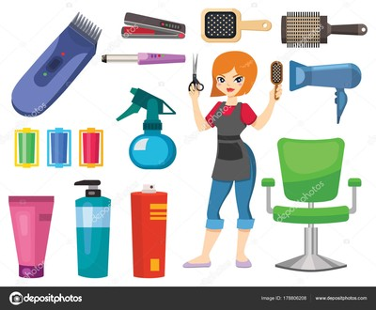
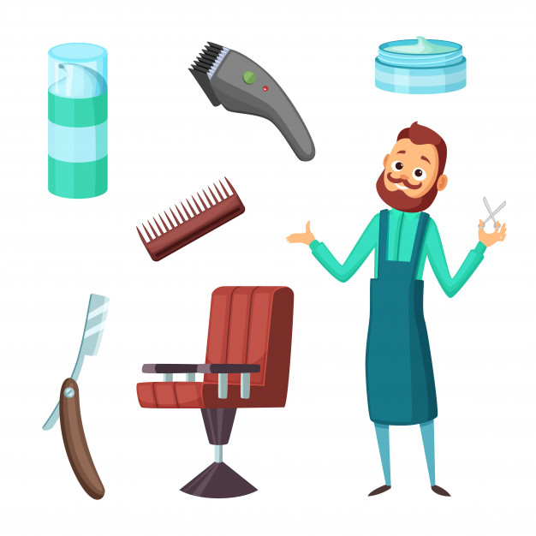

Na obrazkach znajduje się więcej przyborów potrzebnych w pracy fryzjera. Jeżeli macie ochotę spróbujcie je nazwać, oczywiście z pomocą kogoś starszego
Podpowiadamy niektóre nazwy: fotel fryzjerski, maszynka do strzyżenia, brzytwa, szczotka do włosów, wałki do włosów, prostownica. Na pewno wszystkie znajdziecie na powyższych ilustracjach.
Super! Znamy już przybory fryzjerskie, więc na pewno poradzicie sobie z następnym zadaniem

Spośród przedmiotów wskażcie te, które są potrzebne fryzjerowi w pracy:
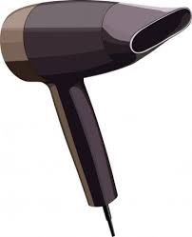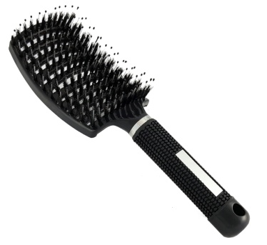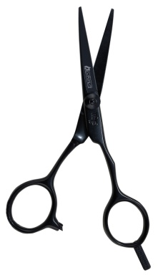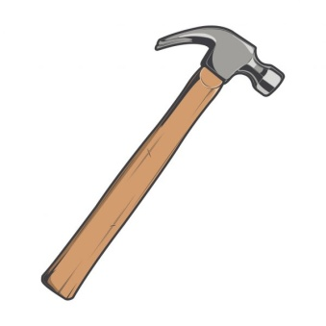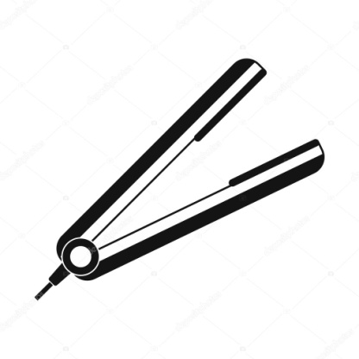
Brawo! Świetnie Wam poszło!
Teraz trochę muzyki
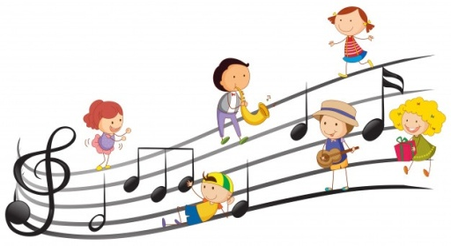
Posłuchajcie piosenki „Fruzia u fryzjera”- można potańczyć
https://www.youtube.com/watch?v=_hmbzJb4BHc

Nasze propozycje na dzisiejszy dzień:
- Poniżej znajdziecie rysunek dziewczynki bez żadnej fryzury, zamieńcie się w czarodziejskiego fryzjera i wykonajcie dziewczynce fryzurę według własnego pomysłu. Możecie wykorzystać wełnę, kolorowy papier, bibułę albo plastelinę;
- Możecie pięknie pokolorować rysunek- kolorowankę też znajdziecie na następnych stronach;
- A może zrobicie takie modne loki?
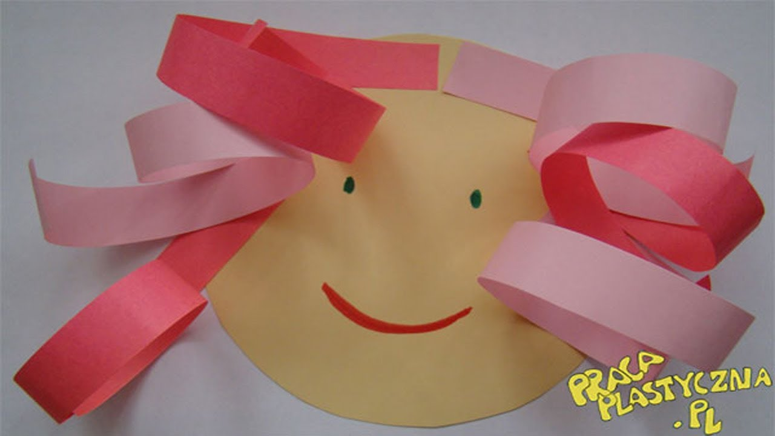
Jak zrobić modne loki znajdziecie na stronie: https://www.youtube.com/watch?v=x4zXKPuH0jk

Miłej pracy!
Do jutra!

Wykorzystano obrazy ze stron: pl.depositphotos.com pl.freepik.com

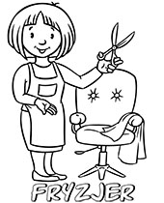
e-kolorowanki.pl

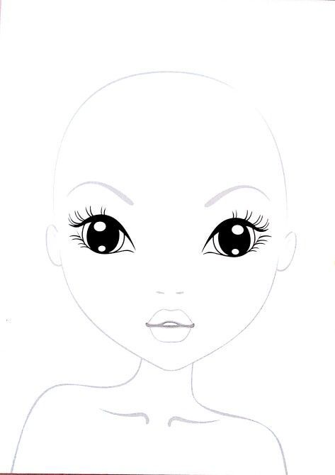
pl.pinterest.com

